项目部署说明

本书使用的IDE开发环境为MyEclipse 2013 SR2版本，如果读者使用的开发环境与本书一致，可以直接导入本书项目，然后部署项目。项目会部署到Tomcat安装路径的webapps目录下。
本书的“第1篇 环境搭建篇”只是创建了一个Web项目，只有一个JSP页面并没有涉及到框架的内容。
如果读者使用的MyEclipse版本不是2013 SR2版本，以MyEclipse for Spring 8.6版本为例，则需按照以下步骤使用本书项目。
（1）在MyEclipse for Spring 8.6开发环境中，首先导入项目。
（2）在“包资源管理器”中，在项目名上右击，打开如图1所示的快捷菜单，依次选择“Build Path” | “Configure Build Path”，打开如图2所示的“构建路径配置”窗口。
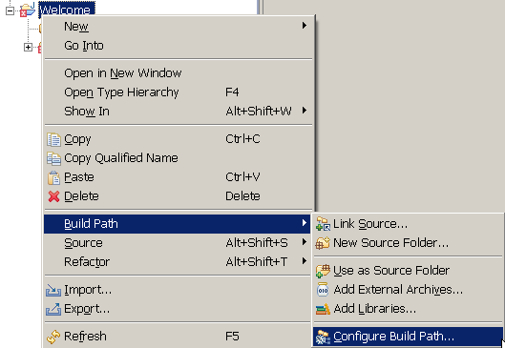
图1 打开构建路径配置窗口
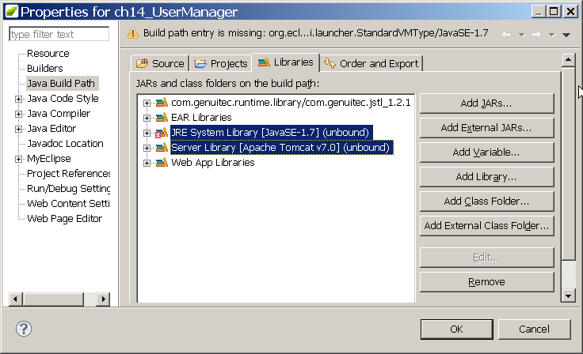
图2 构建路径配置窗口
在图2所示的构建路径配置窗口中，选择“Libraries”标签，如果看到“JRE System Library[JavaSE-1.7]”或者“Server Library[Apache Tomcat v7.0]”处于未绑定的状态，则说明原项目使用的JDK版本或Java EE版本与当前开发环境不同。
双击“JRE System Library[JavaSE-1.7](unbound)”，在Add Library对话框中，选择“JRE System Library”，单击“Next”按钮，打开“Select JRE for the project build path”对话框，如图3所示。
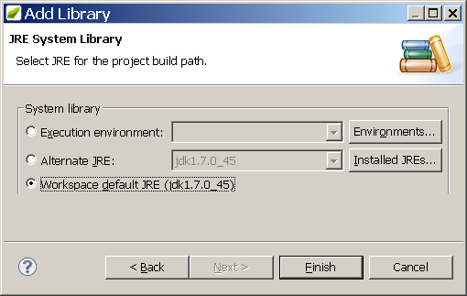
图3 “Select JRE for the project build path”对话框
在图3所示的“system library”部分，如果自己在工作空间中配置过“Installed JRES”的话，则默认选择“workspace default JRE(jdk 1.7.0_45)”；若果没有配置过的话，选中的是“Alternate JRE”单选按钮，然后从右侧的下拉列表中选择已经安装的JDK，这里为“jdk1.7.0_45”.最后单击“Finish”按钮，这样就将原项目的JDK换成了当前开发环境中的JDK.。
在图2的界面中，选中“Server Library[Apache Tomcat v7.0](unbound)”选项，先单击右侧的“remove”按钮，再单击的“Add Library”按钮，打开“Select the library type to add”对话框。选择添加“MyEclipse Libraries”，如图4所示。
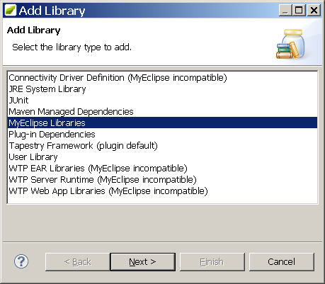
图4 添加“MyEclipse Libraries”
单击“Next”按钮，打开如图5所示的“Select a MyEclipse Library to add to classpath”对话框。
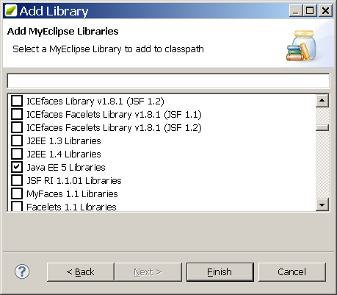
图5 “Select a MyEclipse Library to add to classpath”对话框
在图5中选中添加“Java EE 5 Libraries”库，单击“Finish”按钮即可。这样就将原项目中的Java EE版本从6换成了当前MyEclipse开发环境中支持的版本Java EE 5 Libraries。
当然，有些项目导入后，只会出现一个“JRE System Library[JavaSE-1.7]”处于未绑定状态，只需重新添加“JRE System Library”就可以了。
（3）修改过之后，项目名称前的图标上还是会出现错误标志“ ”，只要部署该项目、启动Tomcat后，错误标志就会消失。

